**13.04.22**

**Betül:**

* **Slack ve G-mail üzerinden takım üyeleriyle iletişime geçti.**

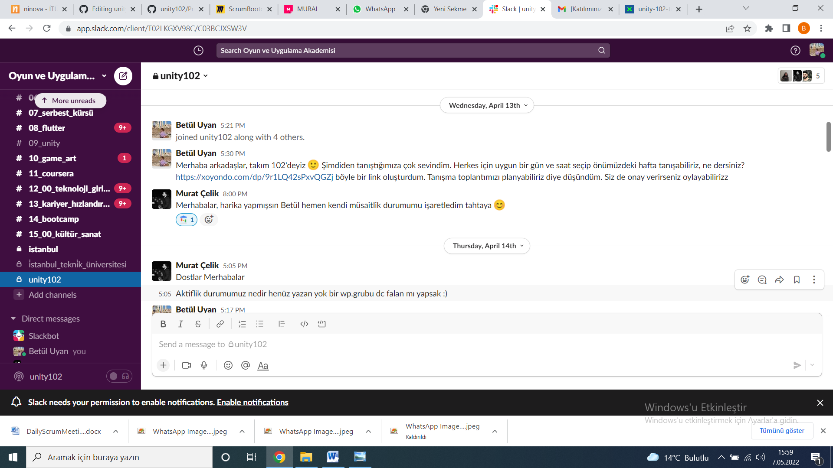

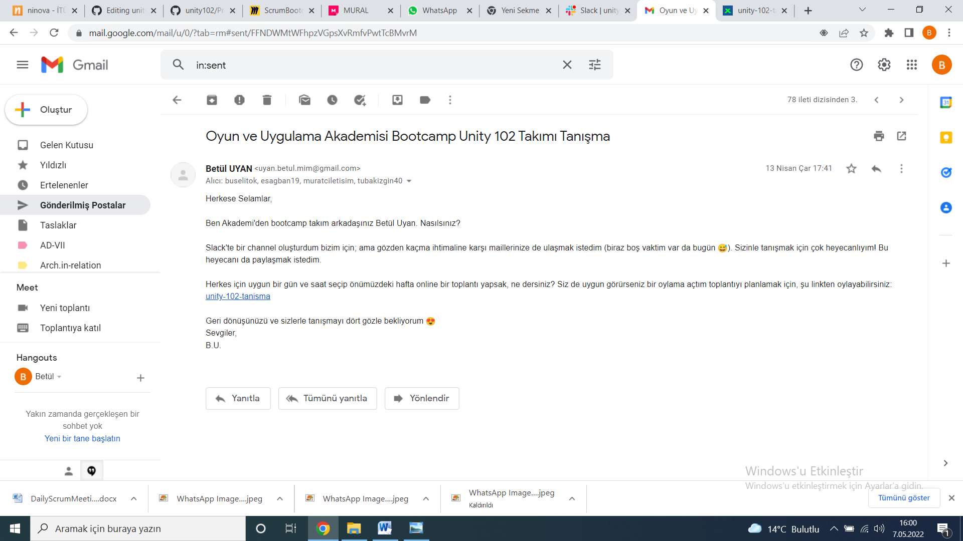

**18.04.22**

**Betül, Buse, Enes, Murat, Tuba:**

* **Tanışma toplantısı için takvim oluşturdu.**

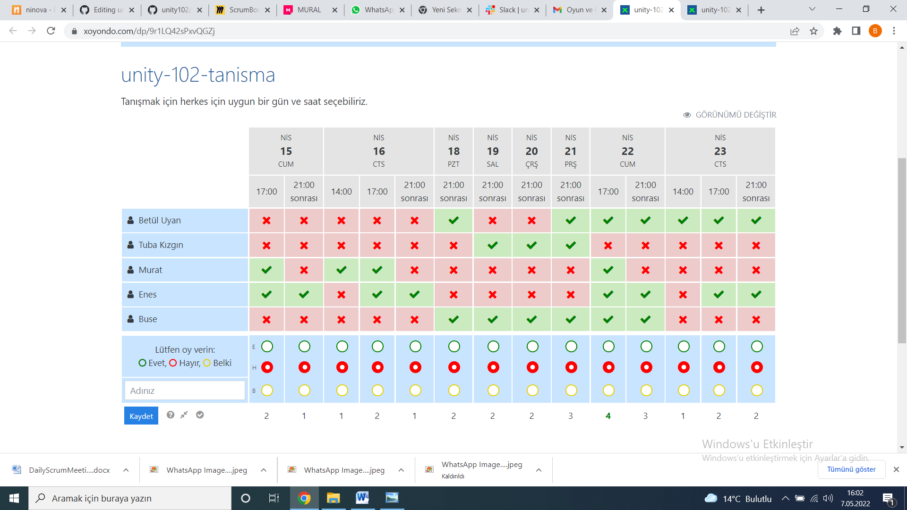

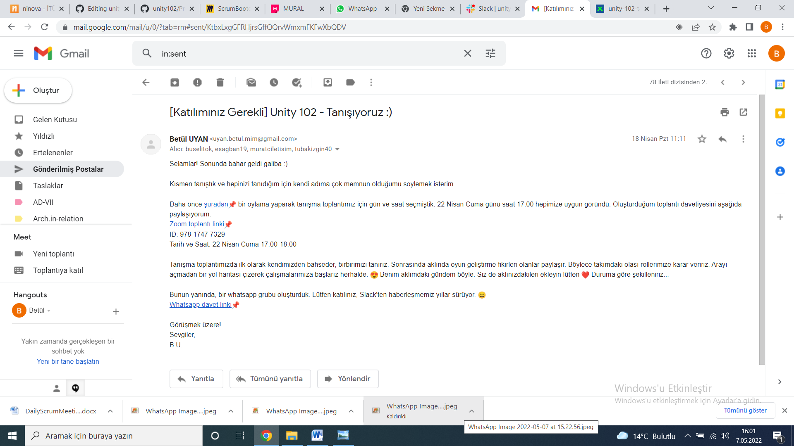

**22.04.22**

**Betül, Buse, Enes, Murat, Tuba:**

* **Tanışma toplantısını 24 Nisan’a erteledi.**

**24.04.22**

**Betül, Buse, Enes, Murat:**

* **Tanışma toplantısını gerçekleştirdi.**
* **Bootcamp kılavuzunu detaylı bir şekilde inceledi.**
* **Ortak takvim belirledi.**
* **Takım rollerini seçti.**
* **Vizyonunu belirledi.**
* **Takım üyelerinin case study yapmasına karar verdi.**

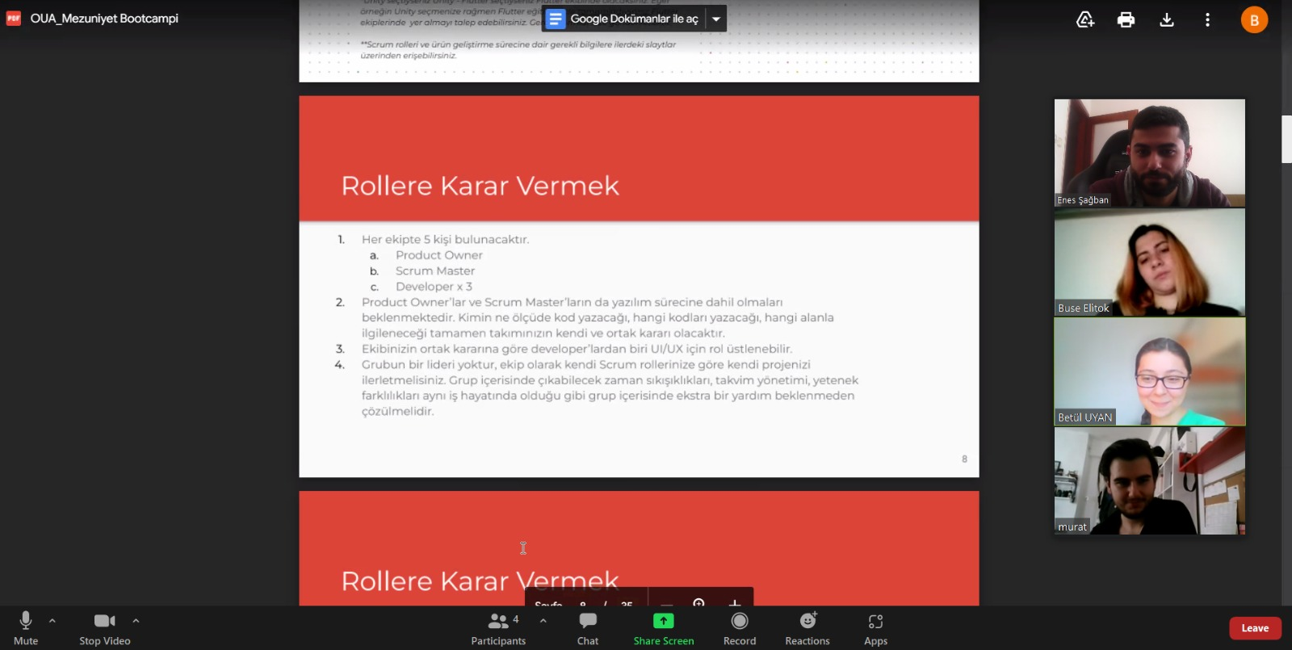

**25.04.22**

**Betül, Buse, Enes, Murat, Tuba:**

* **Bootcamp açılış buluşmasına katıldı.**

**26.04.22**

**Betül:**

* **Takımın Github reposunu oluşturdu.**

**28.04.22**

**Buse:**

* **Araştırmalarından elde ettiği oyun örneklerini kısaca paylaştı.**

**30.04.22**

**Betül, Buse, Enes, Murat, Tuba:**

* **Araştırma çalışmalarındaki güncel durumu aktardı.**
* **Bayram arası verdi.**

**06.05.22**

**Betül, Buse, Enes, Murat, Tuba:**

* **İlk sprintin değerlendirmesini yaptı.**